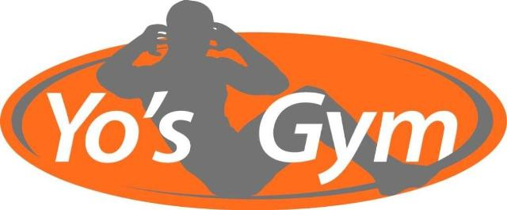
Corona thuistraining
Beste Yo’s Gym leden,

In de vorige nieuwsbrief rond de sluiting van Yo’s Gym had ik aangekondigd dat ik mijn best zou gaan doen om online trainingen bij je thuis te gaan krijgen. Ik heb zojuist de laatste code gekregen, dus je kunt flink aan het werk. Gewoon thuis met je laptop, computer, Ipad of je mobiel.
Ik heb 3 opties voor je;
De eerste: dat is de leukste en de makkelijkste. Je moet wel even ons Facebookvriendje worden maar dan heb je ook wat. Inge heeft een leuk schema voor je gemaakt waar je thuis mee aan de slag kunt.
De tweede is: Fitsnackstv. Met deze code YGBENFS2200 kan je je gaan registreren. Na registratie kan je helemaal los gaan met diverse lessen. Deze code is alleen voor Yo’s Gym leden dus wees zo lief en geef deze code niet aan mensen die geen lid zijn van Yo’s Gym. Hier kan je echt heel veel leuke en korte lessen vinden. Laat me over een paar weken weten wat je hiervan vindt. Mochten veel mensen enthousiast zijn over deze manier van thuistrainen als aanvulling op het sporten in de sportschool dan kan ik overwegen om dit aan te blijven bieden.
De derde is : How at home en de code hiervoor is YOS_GYM En ook voor deze code geldt, hou het binnen Yo’s Gym. Deze code is voor de BRNlessen.
Train verstandig en blijf vooral gezond.
Lieve groet,
Team Yo’s Gym

